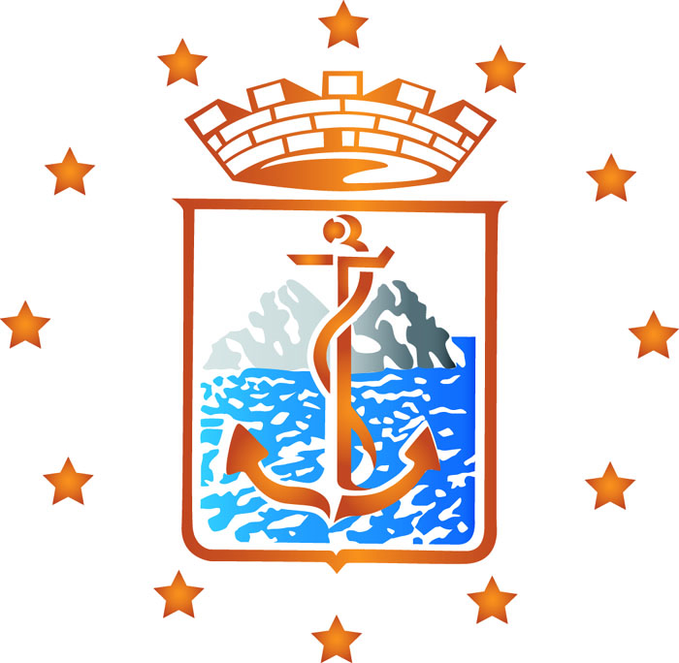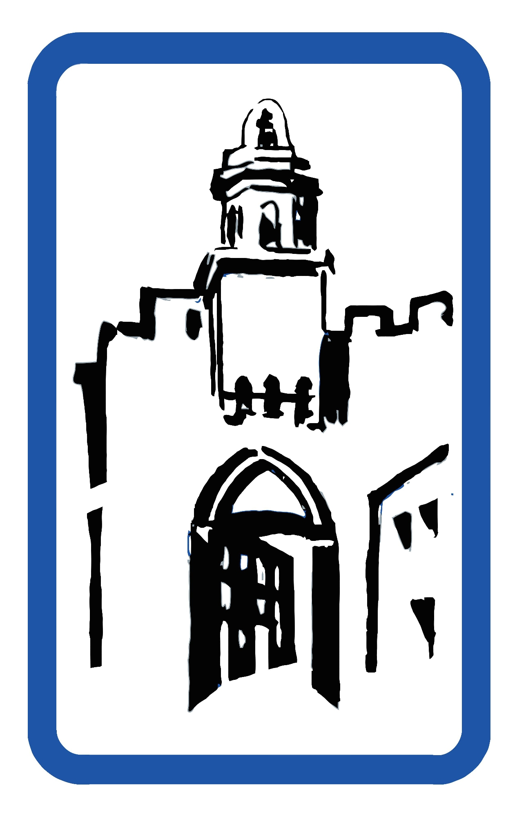
Comune di Monte Argentario Pro Loco Porto Ercole

26 /27/28 GIUGNO 2010
Prosit Caravaggio
Porto Ercole 2010 - I edizione

Tra luci e fuochi, performance e assaggi vinicoli
Porto Ercole brinda a Michelangelo Merisi
sull’acciottolato dei vicoli del Borgo Antico

Un percorso d’arte, spettacolo e gusto tra le strade e i vicoli del Borgo Antico di Porto Ercole, per brindare a un genio dell’arte che qui ha trascorso l’ultima stagione della propria vita: Michelangelo Merisi da Caravaggio.

È Prosit 2010 la manifestazione realizzata dalla Pro Loco Porto Ercole, con il patrocinio del Comune di Monte Argentario e la collaborazione del Maremma Wine, che dedica questa prima edizione al Caravaggio, in occasione del quattrocentesimo anniversario della morte. Un evento che inaugura la serie di appuntamenti dedicati a questa ricorrenza, che si svolgeranno nel corso dell’estate.

Dal 26 al 28 giugno, il suggestivo centro storico di Porto Ercole, si animerà di luci, spettacoli, performance ispirati alla vita e all’epoca del Caravaggio. Un’occasione per avvicinare il pubblico alla sua opera e alla sua vicenda biografica, lungo un percorso dedicato, attraverso la città vecchia, per levare il calice – come suggerisce il titolo della manifestazione – alla sua opera.
Tre giornate di performance teatrali, musicali, artistiche che si aprono sabato 26 giugno alle ore 19.00 con degustazione di vini locali e spettacoli a partire dalle ore 20.30, quando le vie del borgo saranno attraversate dalla parata degli AKUNA Matata, gruppo di percussionisti – 18 elementi – con un mangiafuoco alla testa, che, sul ritmo dei tamburi, darà prova di grande coraggio e giocoleria circense, per poi lasciare la scena, una volta raggiunta la deliziosa piazza Santa Barbara, a Michelangelo Merisi in persona, interpretato da Franco Franchi, per dar vita a “Fuoco, Arte e Passione”: uno spettacolo nello spettacolo, di cui firma la regia e la coreografia insieme a Gloria Imperi con la compagnia Danz’arte. Balletti, duelli e acrobazie con le spade, insieme a uno sfidante e 4 danzatrici con i fuochi che riportano alle atmosfere del secolo barocco. E una volta concluso il duello, il Caravaggio rimane intento ad ardere nel suo fuoco d’artista e imprimere, nel suo studio, ricostruito nella piazza dallo scenografo Cristiano Cascelli, il suo segno sulla tela. Mentre alle sue spalle si apre come una scenografia naturale, lo scorcio suggestivo del porto che si affaccia sul mare aperto.
“Caravaggio. La rivoluzione dell’arte” e’, invece, il titolo dello spettacolo realizzato da Le Nuvole teatro stabile dell’innovazione, interpretato da Rosario Sparno, per far rivivere le tre fasi della vita artistica e spirituale dell’artista: la giovinezza, la crescita e la maturità. Trenta minuti di poesia, luci e musica, per raccontare l’opera e, soprattutto, l’anima di Michelangelo Merisi. E per un tuffo nella sua produzione artistica, la proiezione di “Caravaggio XXI: Tableaux Vivants”: uno spettacolo di Ludovica Rambelli, con la riproduzione di alcune tra le tele più note dell’artista, in una performance di trenta minuti, riproposta con la regia video di Massimo D’Alessandro.

Durante le tre giornate, proiezioni, letture, momenti di improvvisazione lungo il percorso nel borgo antico, nel quale trovano spazio gli stand dedicati alla degustazione di vini locali, del gruppo Maremma Wine&Food. E a risuonare per le antiche vie, le note della Tiorba, strumento che nasce nel Seicento in Italia, eseguite dal vivo da Luca Di Berardino.

Prosit Caravaggio – dal 26 al 28 giugno – PORTO ERCOLE (Monte Argentario) Borgo antico
INGRESSO CON DEGUSTAZIONE dalle ore 19.00 - Spettacoli a partire dalle ore 20.30
Informazioni: Bottegheventi - info@bottegheventi.com

www.portoercole.org/prosit

